- Okul/kurumun “Sağlık ve Güvenlik İşaretleri Yönetmeliğine” uygun hale getirilmesi
Acil Çıkış Yönlendirme İşaretleri
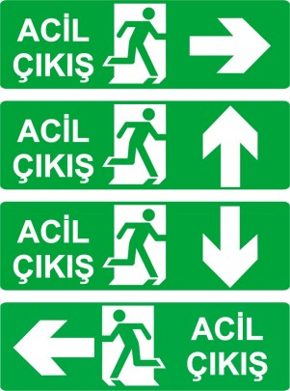 |  | 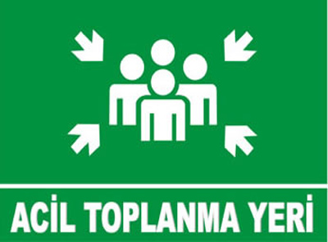 |  | 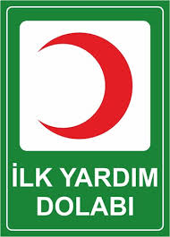
Tüm Katlarda acil çıkışlara yönlendirme yapılmalıdır. Bu işaretler mümkünse bataryalı ve ışıklı olanlardan seçilmeli yada fotolümenli olanlar kullanılmalıdır. |  | Bahçe alanında güvenli bir alan seçilerek işaretlenmelidir. |  | İlk Yardım Dolabı işaretlemesi
Yangınla Mücadele İşaretleri
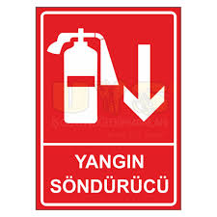 |  | 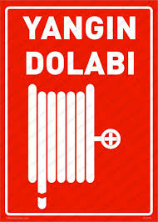 |  |  | 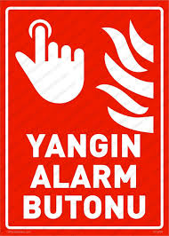
Tüm yangın söndürme tüpleri 90 cm yükseklikte duvara asılarak işaretlenmelidir. |  | Tüm Yangın Dolapları ilgili işaretlenmelidir. |  |  | Tüm Yangın Alarm Butonları üstüne yerleştirilmelidir.
Uyarı İşaretleri
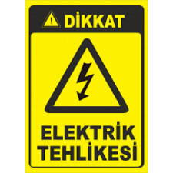 | 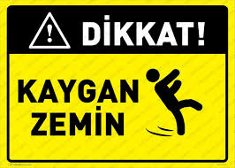 |  | 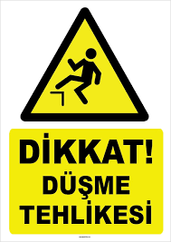 |  |  | 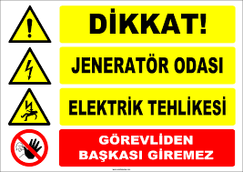
Elektrik panoları, Sistem odaları,jenaratörler, Elektrik direkleri üzerine | Lavabo,wc,banyo, kayma riski bulunan zemin alanlarına |  | Zemin üzerinde bulunan kot farkı alanlarına |  |  | Jenaratörün bulunduğu alana
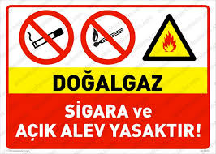 | 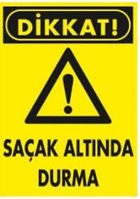
Doğalgazlı kalorifer dairesine, Bina dışında bulunan doğalgaz vana ve dolabının bulunduğu yere | Binaların dış cephesine

Yasaklayıcı İşaretler
 | 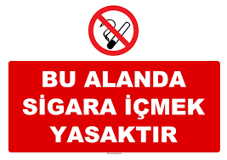 |  |  | 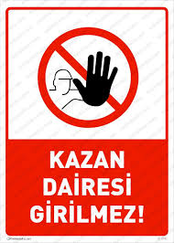
Kalorifer dairesi, mutfak, çay ocağı, sistem odası, depolar v.b | Koridorlar ve sigara yasağı bulunan alanlara |  |  | Kazan dairesi kapısı
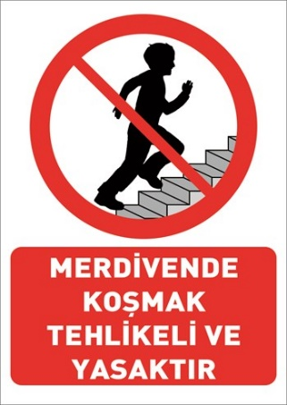 |  |  |  | 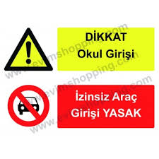
Merdiven başlarına görünecek alanlara asılmalıdır. | Asansör girişi |  |  | Okul bahçe kapısı girişine
Zorunluluk İşaretleri
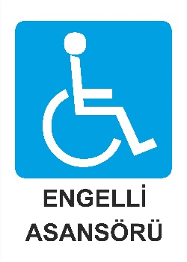 |  | 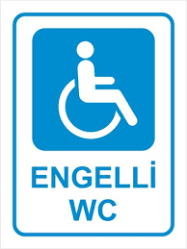 | 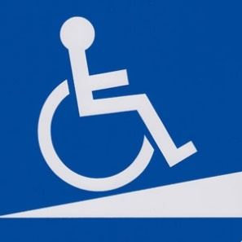  ENGELLİ RAMPASI
Engelli Asansörünü belirtmek için |  | Engelli WC kapısı üzerine | Okul girişinde bulunan engelli rampasıni belirtmek için
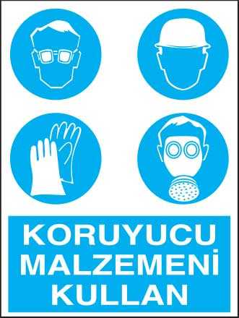 |  | 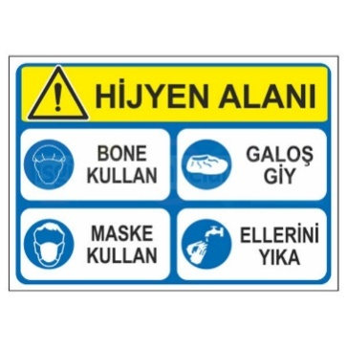
Kalorifer Dairesi, Laboratuvarlar |  | Mutfak,Kantin,Yemekhane

